|  |  |  |
| --- | --- | --- |
|  | Центр человековедения и духовного совершенствования  "СИНТОН"  Городской консультативно-методический Центр Комитета по делам семьи и молодежи при Правительстве Москвы |  |

Рекомендовано Министерством образования России

Рекомендовано Комитетом по делам молодежи России

Козлов Н.И.

СИНТОН-СБОРНИК:

лучшие психологические игры и   
упражнения



Передача методик для их коммерческого использования другим лицам не разрешается.

© Перепечатка и размножение данных методик только с разрешения автора.

Москва

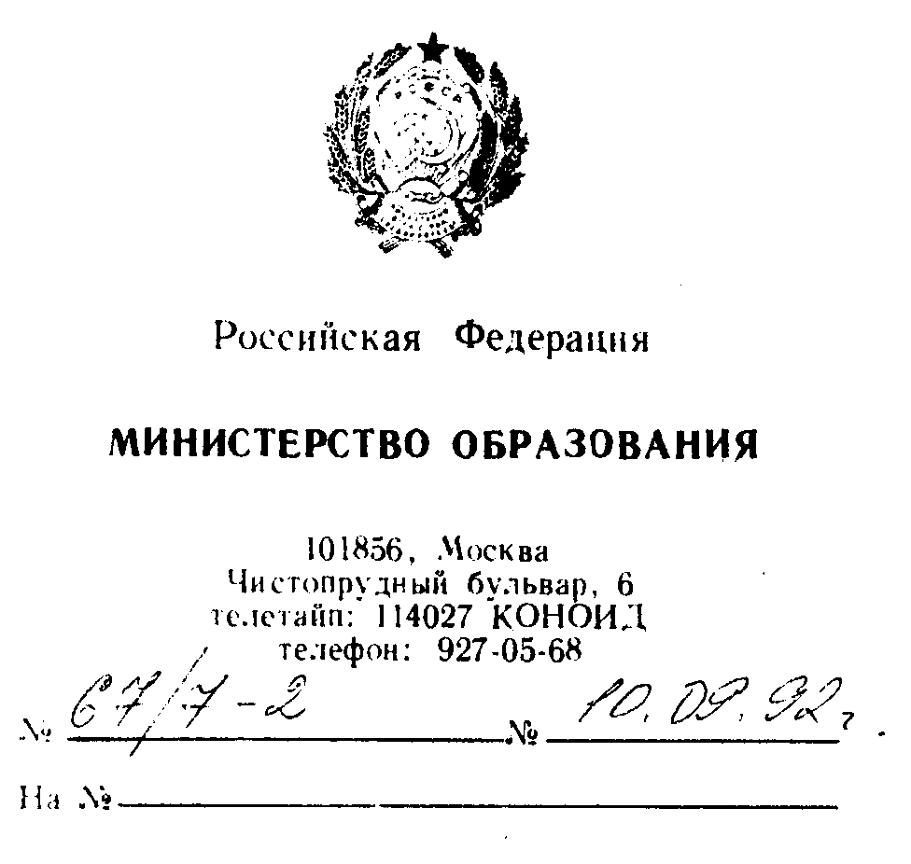

Министерство образования России рекомендует программно-методический комплекс “Практическая психология”, разработанный Творческим объединением психологов “Синтон” под руководством Козлова Н.И., для использования в учебном процессе педагогичес­ких ВУЗов и училищ Российской Федерации, а также в качестве самостоятельного спецсеминара в педагогических классах общеоб­разовательных школ, лицеев, гимназий и колледжей.

Программно-методический комплекс включает в себя:

— учебную программу спецсеминаров (тематика: “Психология педагогической деятельности”, “Искусство общения и психология межличностных отношений”, “Психология делового об­щения”, “Семейные отношения”, “Сексология” (каждый семинар — 24-28 ч.);

— учебные планы семинаров;

— учебник (Козлов Н.И. “Как относиться к себе и людям: практическая психология на каждый день”;

— методические разработки (сценарии) занятий;

* раздаточный материал для проведения занятий.

Заместитель Министра А.Г.Асмолов

Содержание:

Что такое Синтон-сборник 5

Что такое Синтон-программа 6

Основные идеи, лежащие в основе Синтон-программы 7

Школа, которая не готовит детей к жизни, несостоятельна 7

Главное — это воспитание души 7

Воспитание нравственности, а не развитие психических функций 7

Светский характер образовательного и воспитательного процесса 8

Профилактика, а не лечение. Ориентация на "норму" 8

Привлекательность образовательного и воспитательного процесса 8

Социальная адаптация не за счет социального натаскивания, а за счет душевного роста 9

Экономическая состоятельность 9

Массовый эффект 9

Транслируемость методик 10

НАША ТЕХНОЛОГИЯ, или основные идеи, на которых строится воспитательный и образовательный процесс Синтон-программы 11

Воспитание средой 11

Свободный осмысленный выбор — 11

и предложение образцов 11

Знание должно быть пережито — и вживлено 12

Целостность и системность психолого-педагогического процесса 12

Чем Синтон-программа отличается от традиционных форм воспитательной и психологической работы 13

Стабильность результатов 13

Сильный сценарий вместо искусства ведущего 13

Атмосфера большой группы 14

Замечания по методике ведения занятий 14

О позиции к оппозиции 15

О спорах и спорщиках 16

Синтон-программа 18

Командно-соревновательные игры 18

Игра “Покажи фразу — угадай фразу” 18

Психологический КВН 19

Игра-упражнение "Стихи о Любви..." 28

Нестандартный проход 29

"Красное и Черное" 30

Катастрофа на воздушном шаре 39

Необитаемый Остров 44

Я — Хозяин? 48

Войди красиво 49

Конкурс артистизма 50

По тропинке к Близости 56

Представь партнера Личностью в полной реализации. 56

Упражнение "МОГУ ЛИ ПРЕДСТАВИТЬ?" 57

Подарок в карусели 58

Я доверяю тебе! 60

Выбор близости — душевной и физической. 61

Познакомься сам с собой 67

Письмо себе любимому 67

Медитация "Дом моей души". 70

Я среди Других 74

Падения на руки. 74

Круг доверия (Круг надежных рук) 75

Ролевые танцы "Два настроения". 76

Растопи Круг 82

Вырвись из Круга. 83

"Листок за спиной". 85

Какой я в межличностных отношениях? 87

Мои плюсы и минусы. 87

Листки за спиной. 88

Моя карточка. 89

Угадай, каким меня видят? 90

В центре внимания... 92

Золотой и черный стул. 92

Исповедная Свечка 93

Открытая Свечка по отношениям с людьми. 94

Открытый Стул 94

Ролевой розыгрыш житейских ситуаций 96

Опоздал и забыл билеты... 96

“Прости меня, пожалуйста!” 97

"Опоздание". 97

"Вспылил". 98

"В разрыве". 98

"Обиды" и "А ты опять сегодня не пришла..." 98

Состоится ли отъезд? 99

Заключение: о дополнительной литературе и тренинговых семинарах. 101

### Что такое Синтон-сборник

"Синтон-сборник" — это адаптированный к школе вариант "Синтон-программы".[1] “Синтон-программа: практическая психология на каждый день” разрабатывалась в течение десяти лет практической работы в Творческом объединении психологов "Синтон", апробирована в школах и психологических центрах работающими по ней учителями и психологами. Кроме практического, программа имеет и официальное признание: она одобрена и рекомендована к распространению Министерством образования России, а также Комитетом по делам молодежи России.

“Синтон-программа "Практическая психология на каждый день" — это уникальный комплекс­ный цикл групповых занятий по тренингу общения, личностному росту, социальной адаптации, семьеведению и сексологии. Эта программа нужна школьным психо­логам, учителям-ведущим уроки "Человековедение", социальным педагогам, организаторам внеклассной работы, организа­торам молодеж­ных клубов и другим творческим людям, кото­рые хотели бы овла­деть эффективными мето­диками практической психологической работы со старшеклассни­ками и молодежью.

Однако, взятая целиком, "Синтон-программа" очень большая и в некоторых моментах требует от ведущего личного мастерства. В "Синтон-сборник" же включены самые яркие и самые легко воспроизводимые психологические игры и упражнения ориентировочно на 36 часов интенсивной работы. "Синтон-сборник" не прорабатывает специальных тем, а работает в целом на сплочение класса, создание в нем теплых и дружеских отношений, а также на личностное развитие и повышение общей душевной и психологической культуры школьников.

### Что такое Синтон-программа

Предлагаемые игры и упражнения помогут многим учителям, психологам и другим творческим людям, которые занимаются со школьниками и молодежью. Но главная цель этой книги рассказать о “Синтон-программе”.

Что это такое?

Это игры и упражнения, с которыми вы познакомитесь, но не только. Это гораздо больше.

"Синтон-программа" — это целостная программа душевного развития и нравственного воспитания, это новая форма образовательной и воспитательной среды, разрабатываемая нами уже в течение десяти лет. Занятия включают самые разнообразные формы работы: лекции, живые дискуссии и тематические медитации, анализ конкретных жизненных ситуаций, ролевые и деловые игры, психогимнастику и актерский тренинг. В целом "Синтон-программа" содержит около 300 оригинальных психологических игр и упражнений.

### Основные идеи, лежащие в основе Синтон-программы

#### Школа, которая не готовит детей к жизни, несостоятельна

Школа учит чему угодно, кроме жизни. Житейская несостоятельность (доходящая в своих крайних формах до самоубийств) у школьных отличников такая же (если не превосходит), как и у тех, кто по школьным предметам не успевает. Уроки физкультуры направлены на развитие координации, гибкости и силы тела. А на каком уроке развивают координацию душевных движений, душевную гибкость и душевную силу? Школа готовит будущих работников для разных отраслей народного хозяйства — но не учит понимать себя, другого, не учит дружить, любить, не учит тому, как в жизни выживать и как жизнь праздновать.

"Синтон-программа" же готовит человека к повседневной жизни с ее проблемами, жизни среди людей — и умению быть счастливым.

#### Главное — это воспитание души

"Если ты поймал сыну рыбу, ты накормил его на сегодня. Если ты научил сына ловить рыбу, ты накормил его на всю жизнь". Хороший психотерапевт когда-то вытянет человека из душевной ямы, но какой воспитатель научит человека жить так, чтобы в ямы не попадать и выкарабкиваться из них самостоятельно? "Многие знания — многие печали..." — у тех, чья сердцевина, чья душа к жизни не готова. А есть люди, которые умеют выживать везде и быть счастливыми, при любом строе и практически в любой ситуации. Если человек любит себя, мир, людей, если он внутренне свободен, но наполнен энергией и знает, куда и зачем ему жить — он сам найдет себе необходимые знания, он сам решит все свои проблемы.

И мы убеждены, что помочь человеку воспитать такую душу — можно. Нам говорит об этом наш более чем десятилетний опыт практической работы в Клубе практической психологии “Синтон”.

#### Воспитание нравственности, а не развитие психических функций

Заниматься душой можно тоже по-разному. Можно развивать память, внимание, мышление и другие психические функции — это дело нужное, но едва ли главное в становлении человека: мыслитель с хорошей памятью может долго вспоминать, как он был беспомощен перед лицом бытового хамства. Важнее готовить человека к разнообразию житейских ситуаций: умению быть разным, гибким, ориентированным и сильным. Правда, это и труднее, и подобных разработок существенно меньше. Но самым важным, видимо, является воспитание внутреннего человека — того, кто всеми этими функциями и умениями пользуется. Поэтому стержнем "Синтон-программы" всегда было именно воспитание нравственности, ориентирование души на добро-делание, и главное, что мы считаем необходимым передать, это следование девизу -

Что бы я ни делал, количество добра в мире должно увеличиваться

#### Светский характер образовательного и воспитательного процесса

Религия вносит свой, и серьезный, вклад в укрепление нравственных устоев общества. Но проблема в том, что истинно верующими являются далеко не все, а среди истинно верующих никак не достигается согласие в том, какая же религия является воистину истинной. "Синтон-программа" занимает подчеркнутый нейтралитет в отношении религии вообще и любого вероисповедания в частности. Мы верим, что нравственное воспитание может и должно иметь светский характер — а иначе как же воспитывать тех, кто далек от религии? И мы верим, что любить человека и заботиться о нем можно не только потому, что так обязывают нас Заповеди Бога, а потому что свободный и душевно богатый человек выбирает это сам.

#### Профилактика, а не лечение. Ориентация на "норму"

В обществе, где не прививают здоровый образ жизни, а только лечат больных, всегда будет нехватка врачей. В культуре, где душой человека занимаются только тогда, когда она болит или искривилась, всегда будет нехватка психотерапевтов и инспекторов по делам несовершеннолетних. Полагаться в решении этой проблемы на семью — недостаточно, потому что нравственное состояние души родителей часто оказывается немногим лучше запущенного состояния души их детей. И недопустимо, если нормальными юношами и девушками, пока они не душевнобольные и пока они не пошли по дурной дороге, — ими, их душой и проблемами, никто не занимается.

"Синтон-программа" — это программа, ориентированная на нормальных, обычных ребят и девушек, чтобы те становились душевно сильными и здоровыми.

#### Привлекательность образовательного и воспитательного процесса

"Осла можно подвести к реке, но ни один шайтан не заставит его напиться". Если человек не захочет что-то делать со своей душой сам, любые воспитательные программы, рассчитанные воздействовать на него, будут неэффективны. А чтобы подростки и молодежь стали заинтересованными, надо занятия сделать привлекательными. Уроки нравственного воспитания могут и должны быть для ребят и девушек интересными так же, как мультики и дискотека. "Синтон-программа" строится на сочетании осмысленности содержания и привлекательности, даже завлекательности — формы.

#### Социальная адаптация не за счет социального натаскивания, а за счет душевного роста

Привлекательно обычно то, что нужно в жизни. Естественно поэтому, что "Синтон-программа" занимается во многом вполне земными проблемами. Как стать привлекательным? Как научиться разбираться в людях? — и куча других вопросов, которые интересуют молодежь, на занятиях ставятся. И пусть не сразу, но решаются.

Но особенность нашей программы в том, что за прикладными задачами (например, трудный разговор с родителями, конфликт в магазине или умение знакомиться на улице) — мы учим видеть — и решать — более общие проблемы: такие, как свободное отношение к традициям и общественному мнению, уважительное отношение к самому себе, внутренняя душевная стойкость, четкость и импровизация в ведении диалога... Точно так же, на группе "Сексология" мы занимаемся не обучением технике секса, а стараемся помочь человеку освободить свое сознание, избавиться от догм, развить чуткость своей души и тела, научиться наслаждаться — так, как это умеет делать любой ребенок с еще не испорченной душой.

#### Экономическая состоятельность

Чтобы "Синтон-программа", как программа душевного развития и нравственного воспитания, получила широкое распространение, она должна быть экономически состоятельна. Рассчитывать на серьезную государственную поддержку в наших условиях затруднительно, поэтому программа должна быть способной работать на принципах самоокупаемости. При этом должны быть соблюдены два трудных условиях:

1. оплата занятий должна быть невысокой, чтобы быть доступной для подростков и молодежи, но, в то же время,
2. работа по этой программе должны быть экономически оправданной для ее ведущих.

Формы работы, используемые в "Синтон-программе", имеют в виду оба эти условия.

#### Массовый эффект

При всей привлекательности лозунга "Воспитание — это штучная работа" он нам (и, думается, не только нам) не по карману. У нас на миллион детей и подростков нет миллиона воспитателей. Поэтому нам нужна воспитательная система, с помощью которой один воспитатель сможет эффективно работать не с одним-двумя-тремя, а двадцатью-тридцатью — и более — одновременно и **без потери качества** (более того, с новым качеством!). Только такая система, дающая не только качество, но и количество, имеющая массовый эффект, может быть признана по-настоящему эффективной.

#### Транслируемость методик

Многие прекрасные воспитательные методики в конце концов умирали просто потому, что держались на личном искусстве их авторов и не могли без профанации, без потери качества быть переданными последователям. Мы ставим другую задачу: разрабатываемые нами методики должны быть легко транслируемы, они должны легко передаваться и усваиваться теми, кто хочет их воспроизвести.

Все это и реализуется в "Синтон-программе". Программа построена как серия циклов последовательно идущих занятий, каждое из которых имеет четко прописанный сценарий, по которому при небольшой подготовке может сделать аналогичные занятия любой способный к подобной работе педагог.

1. Надеемся, что читатели “Синтон-сборника” это отметят.

1. “Синтон” произносится с ударением на втором слоге. В психологии и психиатрии “синтонным” (в противоположность “конфликтному”) называют человека, который легко настраивается на волну собеседника (“син” — по латыни “вместе”, “тон” — “тон, звук”) и свободно входит в контакт.